KẾ HOẠCH DẠY HỌC

MÔN: HOẠT ĐỘNG TRẢI NGHIỆM - LỚP 3B
Tên bài học: SHTCĐ: Báo cáo kết quả tìm hiểu về thu thập của các thành viên rong gia đình. Lập danh sách những món hàng cần mua để đón năm mới. Sắm vai xử lí tình huống (tiết 2); số tiết: 3
Thời gian thực hiện: Thứ Năm ngày 09 tháng 01 năm 2025
I. YÊU CẦU CẦN ĐẠT
- Tìm hiểu được thu nhập của các thành viên trong gia đình.
- Xác định được những thứ thực sự cần mua đề tránh lãng phí trong một số tình huống cụ thể.
- Biết tiết kiệm khi sử dụng điện, nước trong gia đình.
- Tham gia được các hoạt động chào đón năm mới của trường, lớp và gia đình.
- Tìm hiểu được thu nhập của các thành viên trong gia đình.
- Xác định được những thứ thực sự cần mua để tránh lãng phí trong một số tình huống cụ thể; Biết tiết kiệm khi sử dụng điện, nước trong gia đình.
- Xác định được những thứ thực sự cần mua để tránh lãng phí trong một số tình huống cụ thể.
- Tìm hiểu được thu nhập của các thành viên trong gia đình.
II. ĐỒ DÙNG DẠY HỌC
1. Giáo viên:
– SGK Hoạt động trải nghiệm 3, Vở bài tập Hoạt động trải nghiệm 3;
- Hình ảnh trang phục đón năm mới của một số dân tộc khác nhau;
- Một số mặt hàng thường được sử dụng đón năm mới gần gũi với đời sống của HS.
2. Học sinh:
- SGK Hoạt động trải nghiệm 3, Vở bài tập Hoạt động trải nghiệm 3;
- Bút màu, thước kẻ, kéo, hồ dán/keo dán,…
- Cuối mỗi tiết hoạt động, GV nên nhắc nhở lại những điều HS cần chuẩn bị cho tiết hoạt động sau.
III. CÁC HOẠT ĐỘNG DẠY HỌC CHỦ YẾU
TL | HOẠT ĐỘNG CỦA GV | HOẠT ĐỘNG CỦA HS
5 phút  12 phút  15 phút  3 phút | 1.Hoạt động Mở đầu:  - GV cho HS hát bài: “ Sắp đến tết rồi”.  + Bài hát nói lên điều gì?  2.Hoạt động Hình thành kiên thức mới:  Hoạt động 3: Báo cáo kết quả tìm hiểu về thu nhập của các thành viên trong gia đình.  - GV tổ chức cho HS chia sẻ nhóm đôi về kết quả tìm hiểu mức thu nhập hằng tháng của các thành viên trong gia đình.  - GV tổ chức cho HS chơi trò chơi “chuyền bóng” để báo cáo kết quả thảo luận.  - GV phổ biến luật chơi: HS chuyền nhau một đồ vật ( GV qui định) cho các bạn trong tổ về kết quả thu nhập của các thành viên trong gia đình mình. Khi GV hô dừng thì đồ vật nằm trong tay bạn nào thì bạn đó báo cáo trước lớp.  + Lưu ý: GV không so sánh thu nhập giữa các gia đình với nhau  - GV nhận xét và đưa ra kết luận: Mỗi gia đình có một mức thu nhập khác nhau, do đó cần có kế hoạch chi tiêu, tiết kiệm tiền phù hợp với hoàn cảnh khác nhau.  - GV dẫn dắt và chuyển tiếp sang hoạt động sau.  3. Hoạt động Luyện tập thực hành:  Hoạt động 4: Lập danh sách những món hàng cần mua để đón năm mới  - GV tổ chức cho HS làm việc nhóm đôi, yêu cầu liệt kê những món hàng muốn mua để đón năm mới. GV khuyến khích HS kể được càng nhiều càng tốt. Sau khi liệt kê các món hàng xong, HS sẽ lựa chọn một số món hàng để chia sẻ với bạn trải nghiệm về món hàng đó đã được bản thân và gia đình sử dụng như thế nào.  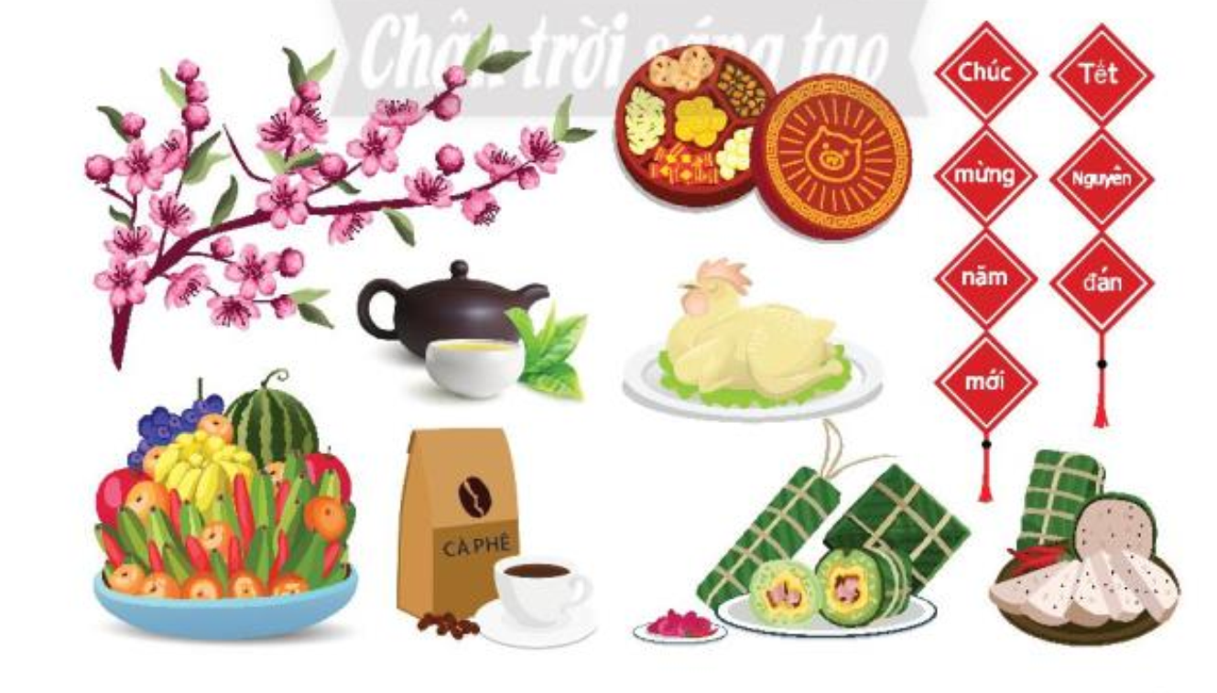  - GV gọi các nhóm báo cáo kết quả thảo luận. Các nhóm khác nhận xét, góp ý.  - GV tổ chức cho HS lập danh sách theo những món hàng cần mua để đón năm mới phù hợp với gia đình mình theo gợi ý trong SGK trang 50.  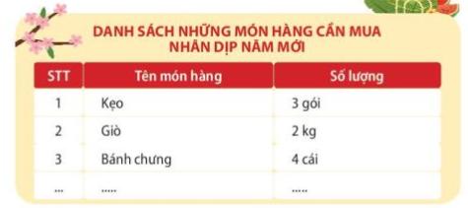  - GV mời đại diện một số nhóm lên chia sẻ danh sách món hàng cần mua của gia đình mình và yêu cầu HS nêu lí do vì sao em lựa chọn những món hàng đó  - GV nhận xét, tổng kết hoạt động thảo luận nhóm.  Hoạt động 5: Sắm vai xử lí tình huống  - GV tổ chức cho HS làm việc nhóm, sắm vai xử lí hai tình huống trong SGK trang 50  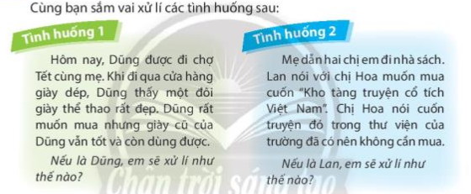  - GV gợi ý:  + Chuyện xảy ra ở đâu?  + Trong hoàn cảnh đó, em xử lí như thế nào?  - GV tổ chức cho các nhóm sắm vai và thể hiện cách xử lí của nhóm mình. Các nhóm khác có thể đưa ra câu hỏi thắc mắc (nếu có)  - GV nhận xét, tổng kết hoạt động: Việc mua sắm, chi tiêu luôn luôn cần sự cân nhắc giữa nhu cầu và mong muốn. Nhu cầu và mong muốn của mỗi người, mỗi gia đình khác nhau, nên việc mua sắm cần theo tình hình thu nhập của gia gia đình, số tiền mình có, cần đổi với các khoản chi tiêu khác. Tiết kiệm trong chi tiêu là việc làm cần thiết.  - GV dẫn dắt và chuyển tiếp sang hoạt động sau.  4.Hoạt động Vận dụng trải nghiệm:  - Nhận xét tiết học và nhắc HS những điều cần chuẩn bị cho tiết Sinh hoạt lớp. | - HS hát  - HSTL.  - HS làm việc nhóm đôi, chia sẻ mức thu nhập hằng tháng của các thành viên trong gia đình.  - HS chơi trò chơi để báo cáo kết quả thảo luận.  - HS nghe GV nhận xét, tổng kết  - HS quan sát tranh và làm việc nhóm đôi, chia sẻ những món hàng cần mua để đón năm mới của gia đình mình.  - Các nhóm báo cáo – bổ sung- NX  - HS lập danh sách theo gợi ý.  - Đại diện nhóm trình bày. Sau đó giải thích vì sao chọn món hàng đó.  - HS các nhóm thảo luận theo yêu cầu của GV qua từng tình huống  - HS trong nhóm đặt câu hỏi cho nhau và nêu cách xử lí của mình trong từng tình huống. Sau đó nhóm trưởng chốt lại.  - Các nhóm thực hiện sắm vai và xử lí tình huống - bổ sung - nhận xét  - HS lắng nghe và thực hiện.
IV. ĐIỀU CHỈNH SAU TIẾT DẠY:……………...................................................

